6 latki
Tematyka tygodnia: Wakacje!
Data: 30.06.2020
Temat dnia: Niech żyją wakacje.

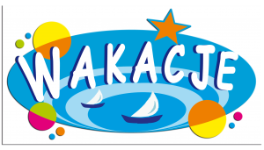

Wakacyjna piosenka
https://youtu.be/4ba9aVhV88M

Nadszedł czas wakacji.
Dziękujemy za udział w naszych wspólnych zabawach.
Życzymy Wam wesołych i bezpiecznych wakacji.
Do zobaczenia we wrześniu!!!

